**Szép Árpád Gyuláné**  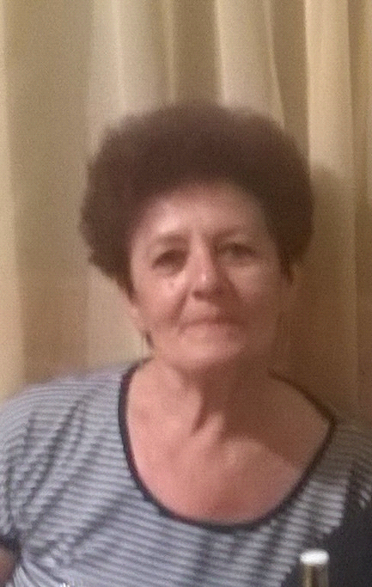

**SZEMÉLYI ADATOK**

Név: Szép Árpád Gyuláné

Leánykori név: Guba Mária

Születési idő: 1955.11.28.

Születési hely: Berettyóújfalu

Anyja neve: Sándor Julianna

Lakcím: 4028 Debrecen, Kút utca 8.

Telefonszám 06/30-722-2577

**VÉGZETSÉG**

Iskolai végzettség: 8 általános iskola

**MUNKAHELYEK**

1987-1990 Gördülő Csapágy Művek-gépmunkás

1990-1999 Arany János Gimnázium-takarító

2002-2003 Mátraháza Bérc Hotel-szobalány

2008-2010 Debrecen, Falcon 2002 KFT.-takarító

2012-2017 Hotel Aranybika-szobalány

2018 National Instruments

2019-től nyugdíjas. Nyugdíj mellett a B+N Zrt.-nek jelenleg dolgozom - takarító

2023-2024.04.30-ig: CROPP Fórum – takarító

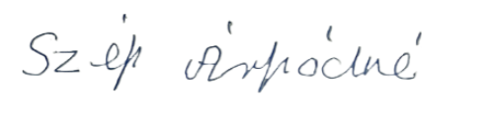Debrecen, 2024.05.21